张店区住房保障事务服务中心
2021年政府信息公开工作年度报告

根据《中华人民共和国政府信息公开条例》第五十条的规定和《中华人民共和国政府信息公开工作年度报告格式》（国办公开办函〔2021〕30 号）的要求，特向社会公布张店区住房保障事务服务中心2021年政府信息公开工作年度报告。本报告中所列数据的统计期限自2021年1月1日起至2021年12月31日止。本报告在淄博市张店区人民政府门户网站发布，如对本报告有任何疑问，请与张店区住房保障事务服务中心人事科联系（地址：张店区西一路113号，邮编：255000，联系电话：0533-2271856，邮箱：zdqfgj@126.com）
- 总体情况
2021年，按照区委、区政府信息公开工作的总体部署和要求，我中心结合工作实际，紧紧围绕重点民生工作和公众关注关切，特别是在住房保障、物业领域取得了新的进展，进一步推进政务公开制度化、规范化，切实提升政府信息公开工作实效性、便民性，信息公开数量稳步增加。
- 主动公开情况
2021年，张店区住房保障事务服务中心公开政务信息共计71 条，其中机构职能1条，住房保障39条，安全生产5条，履职依据3条，建议提案3条，会议公开4条，财政信息2条，政策解读2条，规划计划2条，公共资源配置2条，优化服务1条，重点领域信息公开4条，政务公开保障机制1条，主动公开基本目录1条，政务信息公开年报1条。
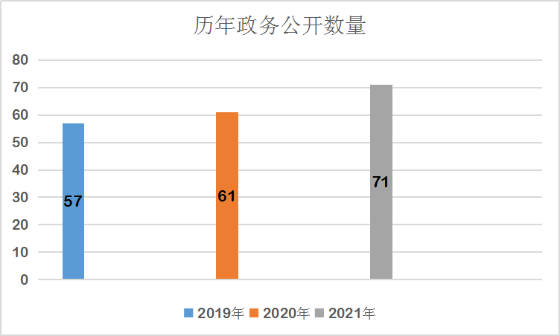
- 依申请公开情况
2021年度我中心共收到政府信息公开申请1件，申请人类别为自然人，内容主要涉及人才公寓建设计划，已按时作出政府信息公开申请答复书，并予以公开，无收费情况。
- 政府信息管理情况
制定《张店区住房保障事务服务中心2021年政务公开工作实施方案》，进一步明确中心各科室信息公开工作中的职责和义务，加强政府信息公开工作标准化和规范化建设，不断完善内部信息审核与报送制度，认真落实政府信息公开目标考核制度、审核制度、申请公开制度和责任追究制度，严格落实保密审查制度，确保信息公开工作稳定持续开展。
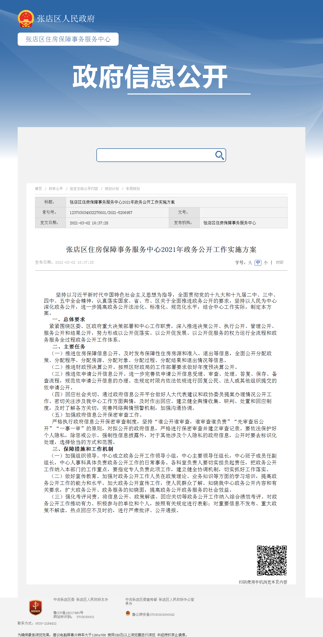

（四）平台建设情况
认真落实政府信息公开要求，做好政府信息公开日常工作，优化完善政务公开服务目录，2021年新增设物业企业目录，及时向社会公开物业企业的资质信息、服务信息、收费信息、履职信息等，拓宽了居民获取物业信息的便捷渠道。我中心无政务新媒体及其他信息公开平台。
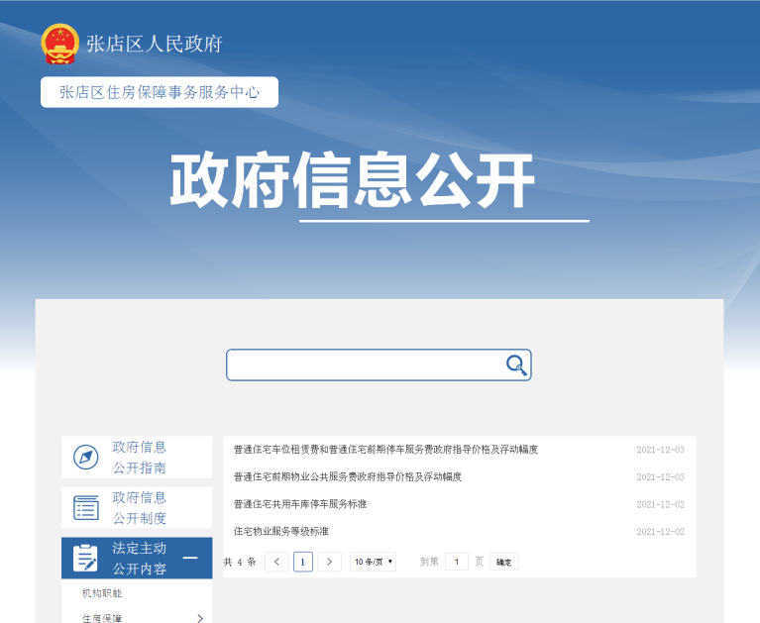
（五）监督保障情况
1、加强组织领导。2021年重新调整了政务信息公开工作领导小组，明确由一把手牵头抓，班子成员配合抓，各科室负责人要切实担负起责任，安排专人负责政务网站信息公开日常工作，为我中心政务公开工作的顺利开展提供了组织和人员保障。
2、加强业务培训。认真组织学习《中华人民共和国政府信息公开条例》，不断提高对政务公开工作重要性和必要性的认识。制定了《张店区住房保障事务服务中心2021年度政务公开培训计划》，召开了一次研究部署推进政府信息公开工作会和一次政务公开工作培训会。
二、主动公开政府信息情况
第二十条第（一）项
信息内容 | 本年制发件数 | 本年废止件数 | 现行有效件数
规章 | 0 | 0 | 0
行政规范性文件 | 0 | 0 | 0
第二十条第（五）项
信息内容 | 本年处理决定数量
行政许可 | 0
第二十条第（六）项
信息内容 | 本年处理决定数量
行政处罚 | 0
行政强制 | 0
第二十条第（八）项
信息内容 | 本年收费金额（单位：万元）
行政事业性收费 | 0

三、收到和处理政府信息公开申请情况

（本列数据的勾稽关系为：第一项加第二项之和，  等于第三项加第四项之和） |  |  | 申请人情况
 |  |  | 自然人 | 法人或其他组织 |  |  |  |  | 总计
 |  |  | 自然人 | 商业企业 | 科研机构 | 社会公益组织 | 法律服务机构 | 其他 | 总计
一、本年新收政府信息公开申请数量 |  |  | 1 | 0 | 0 | 0 | 0 | 0 | 0
二、上年结转政府信息公开申请数量 |  |  | 0 | 0 | 0 | 0 | 0 | 0 | 0
三、本年度办理结果 | （一）予以公开 |  | 0 | 0 | 0 | 0 | 0 | 0 | 0
三、本年度办理结果 | （二）部分公开（区分处理的，只计这一情形，不计其他情形） |  | 0 | 0 | 0 | 0 | 0 | 0 | 0
三、本年度办理结果 | （三）不予公开 | 1.属于国家秘密 | 0 | 0 | 0 | 0 | 0 | 0 | 0
三、本年度办理结果 | （三）不予公开 | 2.其他法律行政法规禁止公开 | 0 | 0 | 0 | 0 | 0 | 0 | 0
三、本年度办理结果 | （三）不予公开 | 3.危及“三安全一稳定” | 0 | 0 | 0 | 0 | 0 | 0 | 0
三、本年度办理结果 | （三）不予公开 | 4.保护第三方合法权益 | 0 | 0 | 0 | 0 | 0 | 0 | 0
三、本年度办理结果 | （三）不予公开 | 5.属于三类内部事务信息 | 0 | 0 | 0 | 0 | 0 | 0 | 0
三、本年度办理结果 | （三）不予公开 | 6.属于四类过程性信息 | 0 | 0 | 0 | 0 | 0 | 0 | 0
三、本年度办理结果 | （三）不予公开 | 7.属于行政执法案卷 | 0 | 0 | 0 | 0 | 0 | 0 | 0
三、本年度办理结果 | （三）不予公开 | 8.属于行政查询事项 | 0 | 0 | 0 | 0 | 0 | 0 | 0
三、本年度办理结果 | （四）无法提供 | 1.本机关不掌握相关政府信息 | 0 | 0 | 0 | 0 | 0 | 0 | 0
三、本年度办理结果 | （四）无法提供 | 2.没有现成信息需要另行制作 | 0 | 0 | 0 | 0 | 0 | 0 | 0
三、本年度办理结果 | （四）无法提供 | 3.补正后申请内容仍不明确 | 0 | 0 | 0 | 0 | 0 | 0 | 0
三、本年度办理结果 | （五）不予处理 | 1.信访举报投诉类申请 | 0 | 0 | 0 | 0 | 0 | 0 | 0
三、本年度办理结果 | （五）不予处理 | 2.重复申请 | 0 | 0 | 0 | 0 | 0 | 0 | 0
三、本年度办理结果 | （五）不予处理 | 3.要求提供公开出版物 | 0 | 0 | 0 | 0 | 0 | 0 | 0
三、本年度办理结果 | （五）不予处理 | 4.无正当理由大量反复申请 | 0 | 0 | 0 | 0 | 0 | 0 | 0
三、本年度办理结果 | （五）不予处理 | 5.要求行政机关确认或重新  出具已获取信息 | 0 | 0 | 0 | 0 | 0 | 0 | 0
三、本年度办理结果 | （六）其他处理 | 1.申请人无正当理由逾期不补证、行政机关不再处理其政府信息公开申请 | 0 | 0 | 0 | 0 | 0 | 0 | 0
三、本年度办理结果 | （六）其他处理 | 2.申请人逾期未按收费通知要求缴纳费用、行政机关不再处理其政府信息公开申请 | 0 | 0 | 0 | 0 | 0 | 0 | 0
三、本年度办理结果 | （六）其他处理 | 3.其他 | 0 | 0 | 0 | 0 | 0 | 0 | 0
三、本年度办理结果 | （七）总计 |  | 1 | 0 | 0 | 0 | 0 | 0 | 0
四、结转下年度继续办理 |  |  | 0 | 0 | 0 | 0 | 0 | 0 | 0

四、政府信息公开行政复议、行政诉讼情况
行政复议 |  |  |  |  | 行政诉讼
结果  维持 | 结果纠正 | 其他结果 | 尚未  审结 | 总  计 | 未经复议直接起诉 |  |  |  |  | 复议后起诉
 |  |  |  |  | 结果维持 | 结果纠正 | 其他  结果 | 尚未  审结 | 总计 | 结果维持 | 结果  纠正 | 其他  结果 | 尚未审结 | 总计
0 | 0 | 0 | 0 | 0 | 0 | 0 | 0 | 0 | 0 | 0 | 0 | 0 | 0 | 0
五、存在的主要问题及改进情况
2021年，我中心政务公开工作虽然取得了明显成效，但仍还存在一些问题。一是政务信息主动公开不及时，信息同步工作滞后，缺乏主动公开意识；二是政策解读质量不高，形式单一，对解读政策文件学习有待加强。
下一步，我中心针对上述问题，将积极督促改进，加强工作指导，夯实工作基础，丰富公开内容，强化更新维护责任，促进政府信息公开工作整体提升。
六、其他需要报告的事项
无。

